Добрый день!
Мне нужно построить два объекта, прошу разработать проект и предоставить КП на них, и на остекление отдельно:
- Четырехскатный навес для автомобиля. Размер 10,5х6 м. По одной длинной стороне не должно быть промежуточных опор. По второй длинной стороне д.б. две промеж. опоры или другое рекомендованное вами количество. По коротким сторонам – по одной промеж. опоре. Итого предположительно восемь опор. Опоры д.б. в металлических стаканах. Конструкция кровли – четырехскатная, покрытие – подкладочный ковер и гибкая черепица Shinglas двухслойная. Внешний вид – как на рисунке. Три стены ( кроме длинной стороны без опор) должны быть с горизонтальными ограждениями от пола до потолка бруском 50х50мм. Фундамент – плита, уже готов, облицован брусчаткой. Все деревянные конструкции д.б. окрашены в два слоя Tikkurila Vihna в белый цвет профессионально. Должны быть учтены водосточная система, система снегозадержания, доставка и монтаж. Указать срок производства.
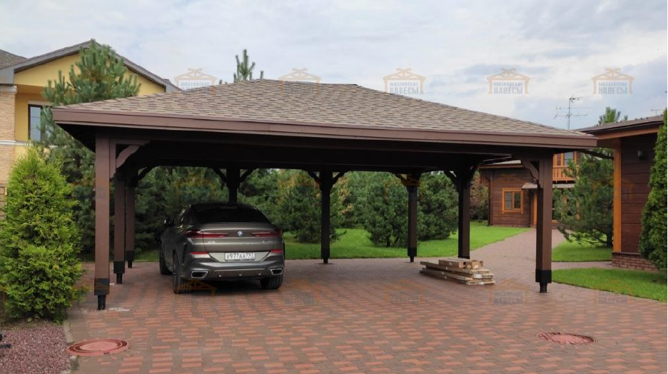

- Беседка. Размер 6х4,75 м. По одной длинной стороне и по одной короткой стороне не должно быть промежуточных опор. По второй длинной стороне и по второй короткой стороне – могут быть промежуточные опоры, т.к. эти две стороны должны быть зашиты эмитацией бруса снаружи и изнутри. Т.е. две стороны открытые без опор, две другие – зашиты имитацией. Конструкция кровли – четырехскатная, как и в навесе, покрытие – подкладочный ковер и гибкая черепица Shinglas двухслойная. Внешний вид – как и навес для машины. Фундамент – плита, уже готов, облицован брусчаткой. Учитывать лаги, обвязку пола и настил пола – не нужно. Все деревянные конструкции д.б. окрашены в два слоя Tikkurila Vihna в белый цвет. Должны быть учтены водосточная система, система снегозадержания, доставка и монтаж. Указать срок производства.
- Если есть возможность пошу предоставить два коммерческих предложения на остекление беседки. Одно – рамное, сдвижное (не распошное) со стеклом триплекс. Оно должно учитывать наличие двух дверей в обеих остекленных сторонах с возможностью запирания (с замками). Второе – безрамное, сдвижное, оно так же должно учитывать наличие двух дверей в обеих остекленных сторонах с возможностью запирания (с замками).
См. вложение, там фото

